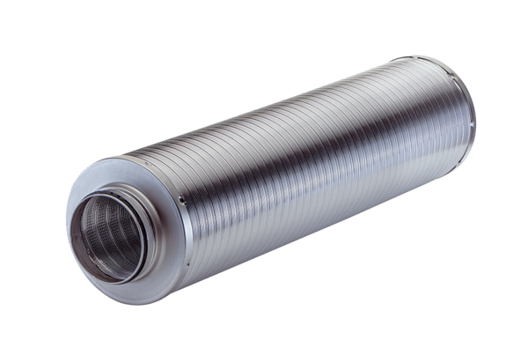Csőhangtompító RSR 20/50-1Csomagolási egység: 1 darabVálaszték: C
Termékszám: 0092.0604Gyártó: MAICO

